Федеральное государственное автономное образовательное учреждение высшего образования **«Национальный исследовательский университет ИТМО»**

Факультет Программной Инженерии и Компьютерной Техники

**Лабораторная работа по дисциплине Базы данных №3**

Вариант 53307

Выполнил: Снагин Станислав Максимович

Проверил: Райла Мартин

Группа: Р3115

Санкт Петербург 2025 г.

Содержание

Задание 3

Для отношений, полученных при построении предметной области из лабораторной работы №1, выполните следующие действия: 3

Ход работы 4

Разбор терминов 4

Даталогические модели 5

Старая 5

Новая (без BCNF) 6

Новая (BCNF) 7

Функциональные зависимости 8

BCNF 9

Триггер 9

Вывод 10

­

# Задание

Для отношений, полученных при построении предметной области из лабораторной работы №1, выполните следующие действия:

* Опишите функциональные зависимости для отношений полученной схемы (минимальное множество);
* Приведите отношения в 3NF (как минимум). Постройте схему на основе NF (как минимум).
* Опишите изменения в функциональных зависимостях, произошедшие после преобразования в 3NF (как минимум). Постройте схему на основе NF;
* Преобразуйте отношения в BCNF. Докажите, что полученные отношения представлены в BCNF. Если ваша схема находится уже в BCNF, докажите это;
* Какие денормализации будут полезны для вашей схемы? Приведите подробное описание.

Придумайте триггер и связанную с ним функцию, относящиеся к вашей предметной области, согласуйте их с преподавателем и реализуйте на языке PL/pgSQL.

# Ход работы

## Разбор терминов

**Функциональная зависимость** – это такая зависимость между значениями атрибутов отношения, что при одних и тех же значениях одних атрибутов (называемых детерминантом) всегда будут встречаться одни и те же значения других атрибутов (называемых зависимыми атрибутами)

Таблица находится в **1НФ**, если эта таблица является отношением (то есть если она может быть представлена как подмножество декартова произведения доменов).

Таблица находится в **2НФ**, если она находится в 1НФ, и в ней нет неключевых столбцов, которые функционально зависят от неполного подмножества столбцов, составляющих потенциальный ключ.

Отношение находится в **3НФ**, если в нём нет неключевых атрибутов, находящихся в нетривиальной неприводимой слева ФЗ от множества атрибутов, которое не является потенциальным ключом.

Отношение находится в **НФБК**, если оно находится в 3НФ, и в нём нет ФЗ ключевых атрибутов составного потенциального ключа от такой комбинации других ключевых атрибутов, которая не содержит в себе полный потенциальный ключ.

## Даталогические модели

### Старая

### 

### Новая (без BCNF)

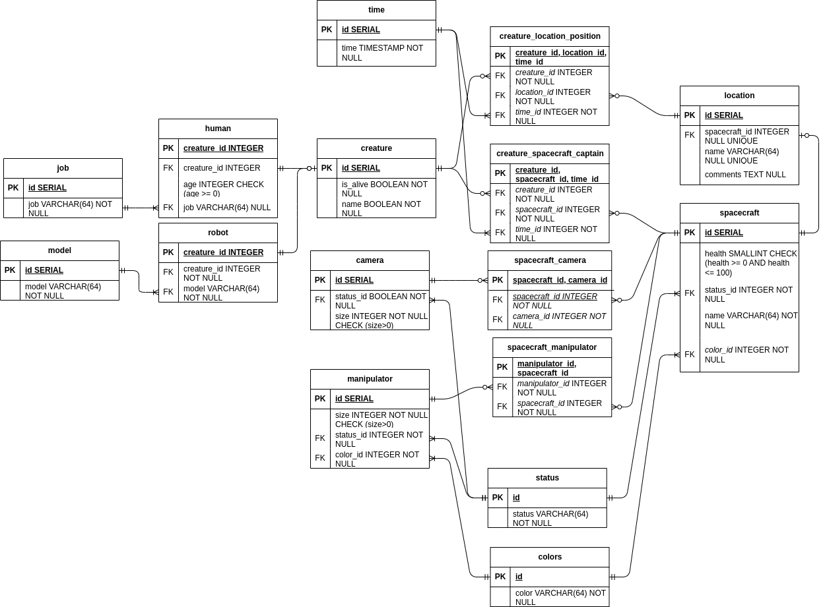

### Новая (BCNF)

## 

## Функциональные зависимости

|  |  |  |
| --- | --- | --- |
| **Таблица** | **ФЗ** | **Доказательство 3НФ** |
| human | creature_id → (age, job) | 1НФ: каждый из атрибутов атомарный (т. е. 1 ячейка — 1 значение)  2НФ: все неключевые атрибуты (age, job) зависят от creature_id  3НФ: Нет транзитивной зависимости между неключевыми атрибутами (age, job не зависят друг от друга через creature_id) |
| robot | creature_id → (is_alive, model)­ | 1НФ: каждый из атрибутов атомарный  2НФ: все неключевые атрибуты (is_alive, name) зависят от creature_id  3НФ: Нет транзитивной зависимости между неключевыми атрибутами (is_alive, name не зависят друг от друга через creature_id) |
| creature | id → (is_alive) | 1НФ: каждый из атрибутов атомарный 2НФ: все еключевые атрибуты (is_alive, name) зависят от id. 3НФ: Нет транзитивной зависимости между неключевыми атрибутами |
| time | id → (time) | 1НФ: каждый из атрибутов атомарный 2НФ: все неключевые атрибуты (time) зависят от id. 3НФ: Нет транзитивной зависимости между неключевыми атрибутами |
| manipulator | Id → (size, status_id, color_id) | аналогично |
| color | Id → (color) | аналогично |
| status | Id → (status) | аналогично |
| spacecraft | Id → (health, status_id, name, color_id) | аналогично |
| model | Id → (model) | аналогично |
| location | Id → (spacecraft_id, name, comments) | аналогично |
| creature_location_position | (creature_id, location_id, time_id) → () | 1НФ: каждый из атрибутов атомарный 2НФ: нет неключевых атрибутов 3НФ: нет неключевых атрибутов |
| creature_spacecraft_captain | (creature_id, spacecraft_id, time_id) → () | аналогично |
| spacecraft_camera | (spacecraft_id, time_id) → () | аналогично |
| spacecraft_manipulator | (manupulator_­id, spacecraft_id) → ()­ | аналогично |

### BCNF

В процессе преобразований выяснилось, что таблица location может содержать потенциальный ключ, что нарушает нормальную форму Бойса Кодда. Было принято решение сделать декомпозицию на location_info и location_spacecraft

Может быть в BCNF, но не в 3NF

На примере manipulator;

таблица в 1 NF т. к. каждая ячейка содержит 1 значение (атомарность)

таблица в 2NF, т. к. отсутствуют дублирующие строчки, нет ФЗ между size и status_id, size и color_id.­

Таблица в 3NF, т. к. нет косвенной ФЗ между атрибутами через частичный ключ

Таблица в BCNF, т. к. нет ФЗ между size и другими неключевыми аттрибутами, которые в теории могут составить PK

### Триггер

Сделать триггер, который бы обновлял статус корабля: если здоровье от 1 до 99, статус корабля «broken»; если здоровье = 100, то «active»; если здоровье = 0, то «inactive».

### 

# Вывод

В ходе лабораторной работы была нормализована база данных из ЛР1 в 3НФ и BCNF, а так же проанализированы все функциональные зависимости; был составлен триггер и функция для него.